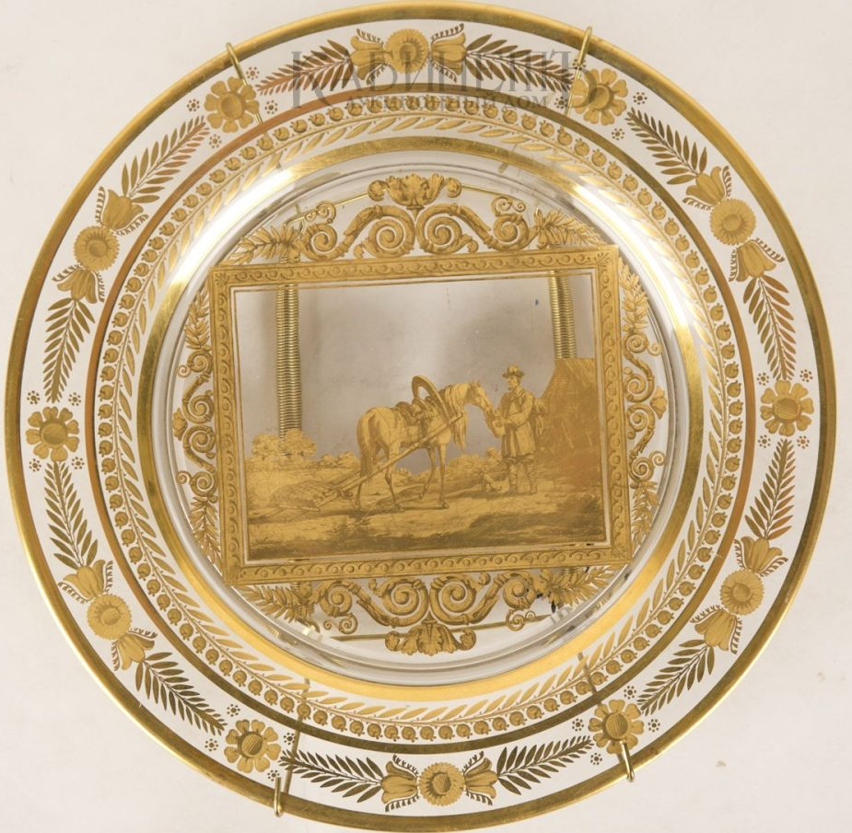
На рождественских торгах аукционного дома "Кабинетъ", которые состоятся 14 декабря в галерее «Дача», среди произведений русского декоративно-прикладного искусства выставлены уникальные предметы дома Романовых; в том числе барельеф Петра Великого знаменитого скульптора и архитектора Б.-К. Растрелли (лот 481). Оригинальный медальон вставлен в профилированную раму с накладными элементами цепи ордена Святого апостола Андрея Первозванного. Выдающееся произведение русского декоративно-прикладного искусства выполнено на литейном заводе в первой половине XIX века по модели Б.-К. Растрелли, с сохранением аббревиатуры подписи автора CDRF (Comte de Rastreli Fecit), близко к прижизненным бронзовым и оловянным работам скульптора. Ранее произведения скульптора никогда не появлялись на современных российских антикварных рынках.
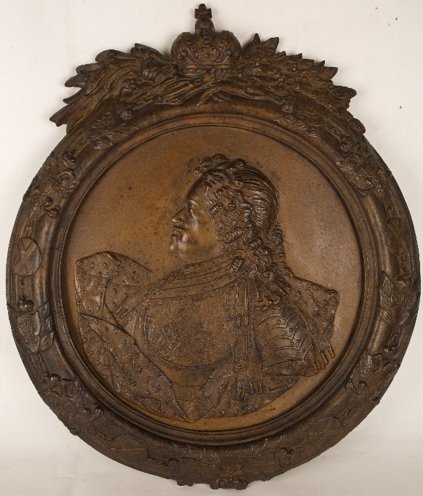
Также на аукционе будут представлены две вазы рубинового стекла из сервиза, подаренного Николаем I своей дочери великой княжне Ольге Николаевне в честь ее свадьбы в 1840 году. Сервиз является уникальным образцом дорогих эксклюзивных заказов для парадных дворцовых сервизов.
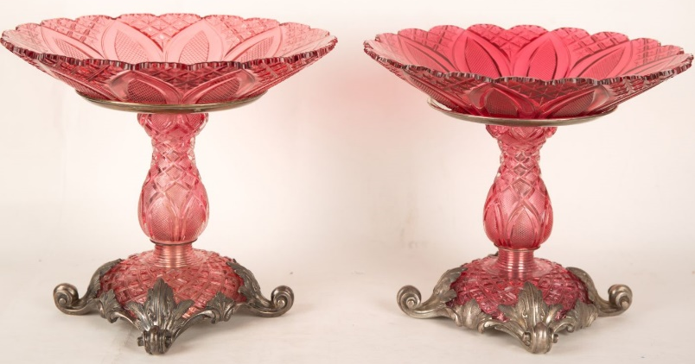
Основу коллекции рождественских торгов аукционного дома «Кабинетъ» составляет редчайшая подборка предметов Императорского стеклянного завода - одного из старейших в России предприятий, специализировавшихся на выпуске изделий из стекла в основном для нужд российского императорского двора. Надо отметить идеальную сохранность лотов. Особенно ценны тарелка «На пашне» (лот 483) с росписью и цировкой по золоту самого высшего уровня; тарелка кобальтового стекла с растительным орнаментом (лот 484) и кубок фиолетового стекла с крышкой и с вензелем «КМ» (лот 486);
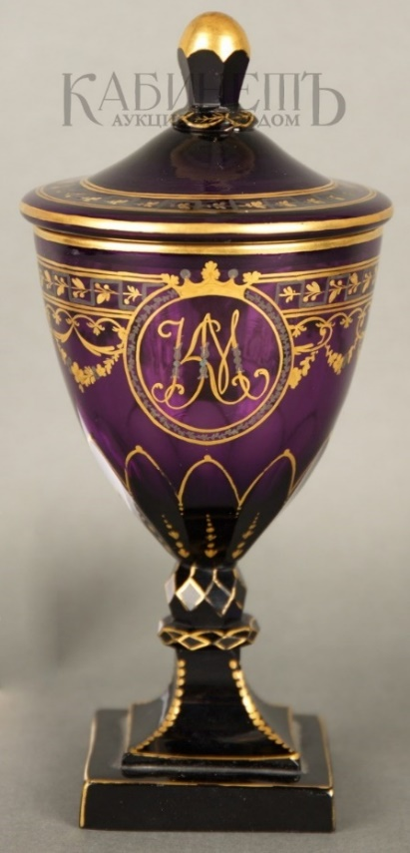
чашка с крышкой, покрытые цветочным орнаментом (лот 485), а также набор для крепких напитков (лот 504). Набор относится к числу уникальных стеклянных произведений эпохи историзма: роспись выполнена в древнерусском стиле плетенками красной, коричневой и синей эмалью и позолотой, с включениями трехгранных низких кабошонов и круглых капель синего, красного и зеленого прозрачного стекла. Автор проекта В. Сычугов.
